Český jazyk
Vývoj platidel ve světě
S rozvojem společnosti se měnily formy platidel. První platidla se objevila v době, kdy lidé potřebovali směnit různé druhy zboží nebo služby. Nejdříve měly podobu komoditních peněz.
Na různých územích sloužily jiné komodity jako platební prostředek. Jako komodita se používalo například: plátno, lněné nebo plátěné šátečky, dobytek, kožešiny, sůl, perly, mušle kauri, zbraně, obilí, tabák atd. Aby tyto předměty mohly sloužit jako platební komodita, musely být na daném území vzácné a obyvatelé je museli akceptovat. Tyto komodity se postupem času ukázaly jako nepraktické (nedělitelnost, velikost, váha, tvar, …), proto byly postupně nahrazovány. Jako velmi vhodná varianta se ukázal kov – zejména drahý kov.
V letech 9000 – 6000 před n. l. jako platidlo sloužil dobytek (ovce, skot, velbloudi). Okolo roku 2000 př. n. l. staří Číňané začali používat jako peníze korálové mušle kauri. Tyto mušle se staly nejdéle používaným druhem peněz v našich dějinách.
Za nejstarší formu mincí se považují měděné a bronzové napodobeniny mušlí. Ty se vyráběly v Číně okolo roku 1000 před n. l. Uprostřed měly dírku. Ta sloužila k navlečení mušlí na provaz (kvůli snadnější dopravě). Okolo roku 118 před n. l. se jako peníze používaly kousky bílé jelení kůže o velikosti lidské dlaně – ty byly pravděpodobně inspirací pro vznik papírových peněz. V této době v Číně již také existovala první mincovna. Razili se zde mince, které měly zvednutý okraj. Bylo to jedno z prvních bezpečnostních opatření proti padělání mincí (zabraňování opilovávání mincí).

1. Přečti si text Vývoj platidel ve světě a odpověz na následující otázky.
- Kdy se objevila první platidla?
- Co znamenalo slovo komodita ve vývoji platidel?
- Uveď příklad komodit.
- Co znamená slovo kauri?
- Co je považováno za nejstarší formu mincí?
- Co (jaký předmět) se stal inspirací pro vznik papírových peněz?
- V textu vyhledej 3 přídavná jména tvrdá a 1 měkké.
- Ze zvýrazněného odstavce vypiš všechna podstatná jména rodu mužského.

Hodnota peněz je vyjádřena číslem, proto si tento týden zopakujeme slovní druh číslovky. Číslovky jsou slova číselného významu. Označují počet, pořadí, násobnost, počet různých druhů apod. rozlišujeme:
Číslovky určité – počet, pořadí, násobnost a počet různých druhů vyjadřují přesně, při zápisu můžeme užít číslice (např. padesát, první, dvakrát, troje …).
Číslovky neurčité – při jejich zápisu číslice užít nelze (např. málo, několikátý, kolikrát, tolikery …).
Dále dělíme číslovky podle jejich významu na:
- Základní – kolik?
- Řadové – kolikátý?
- Druhové – kolikery? kolikerý?
- Násobné – kolikrát? kolikanásobný?

2. Vyhledej jen číslovky, číslovky určité podtrhni modře a číslovky neurčité červeně.
běžel, on, sedm, devadesát, mnoho, obě, Jana, několikrát, málo, leží, šestý, hezký, mnohokrát, patery, čtyřicátý, několik, první, pětkrát, dvoje, nikdo, čtyři, žádný, dvacátý, několikrát, všechen, každý, deset
3. Urči druhy číslovek.
pětkrát - ______, dva - ______, čtyřnásobný - ______, deset - ______, tři - ______, jednou - ______, mnoho - ______, čtyři - ______, několikanásobný - ______, troje - ______, dvanáctý - ______, několikátý - ______, tisíckrát - ______, pětadvacet - ______, trojnásobný - ______, dvoje - ______, padesátý - ______, desatery - ______, první - ______, sto - ______, několik - ______, druhý - ______

4. Obměňuj druh.
číslovky základní | šest | jeden | několik
číslovky řadové
číslovky druhové
číslovky násobné

5. Urči slovní druh.
desetikoruna - ____, nic - ____, mnoho - ____, tucet - ____, poločas - ____, desaterák - ____, dvanáctník (dvanácterník) - ____, třicátník - ____, všechno -____, jedenáctka - ____, tolik - ____, poslední - ____, jednoruký - ____ , každý - ____, žádný - ____, dvouhrbý - ____ , stonožka - ____, třetina - ____, nula - ____, stovka - _____

6. Kolik co má noh/nohou? Spoj podstatná jména s vhodnými číslovkami 1,2,3,4,6,8 v sedmém pádě a dbej přitom na správné tvary slova noha.
Moucha s/se ____________________ noh_____________
Kachna s/se _____________________ noh_____________
Stůl s/se ________________________ noh_____________
Pavouk s/se _____________________ noh_____________
Verpánek s/se ___________________ noh_____________
Hřib s/se ________________________ noh____________
7. Za číslovkami řadovými doplň chybějící tečky.
V 5 minutě jsme dali 2 góly. Karel IV byl 11 český král. Petr ovládá 3 světové jazyky. Na 6 straně doplň písmenka ve 3 cvičení. Opište cvičení 6 na 10 straně. Jan doběhl na 5 místě. Na sedadle číslo 13 sedí Petr. V roce 1945 skončila 2 světová válka.
Pamatuj! Tečku píšeme za řadovými číslovkami napsanými číslicemi, např. Jiří má svátek 24. dubna.

8. Pracovní sešit (2. díl) – str. 24/1, 25/4

9. Doplň i/í, y/ý.
Zdrav__ sportovec vydrží i větší zátěž. Pečliv__ žáci plní svědomitě úkoly. Škodliv__ hmyz hubíme pomocí insekticidů. Má opravdu ryz__ charakter. Poděkovat je třeba zejména obětav__m zachráncům. Mil__ přítel je vždy vítán. Kabelka byla vyrobena z krokodýl__ kůže. Odněkud se ozýval ps__ štěkot. Naš__ krajinu si nelze představit bez borov__ch a smrkov__ch lesů. Drž se dál od vos__ho hnízda! Sousedov__ husy se rozutekly na všechny strany. Třpytil se jako čerstvě padl__ sníh. Padl__ vojáci byli vyznamenáni posmrtně. Velkou pozornost věnujeme sledování šimpanz__ch mláďat.

Dějepis
Každý z nás zřejmě ví, že peníze, jak je známe dnes, neexistovaly v této podobě od počátku dějin. Vzpomeň si například na směnný obchod, o kterém jsem se již dříve v hodinách dějepisu bavili.
Úkol 1:
Zapátrej a zjisti, jaká byla historie vývoje peněz. Pokus se vyhledat a popsat, jakým způsobem v průběhu dějin probíhal obchod, čím se platilo dříve, než vznikly peníze, jaký byl historický vývoj peněz a jak je to s placením dnes, jaké máme možnosti placení.
Můžeš se inspirovat tímto videem:
https://www.youtube.com/watch?v=o_fLzJv6Q9g
Úkol navíc:
- Zjisti, jak se jmenovaly první mince na našem území. Za vlády kterého panovníka se tyto mince razily?

Úkol 2:
Doplň název bankovky a jména zobrazených osobností.

1. Osobnosti, která je na mě zobrazena, se říká „učitel národů“.
Bankovka: ____________ Osobnost: ____________________________

2. Se mnou se setkáš nejméně, vybrala jsem si prvního československého prezidenta.
Bankovka: ____________ Osobnost: _____________________________

3. Já jsem si zas vybrala spisovatele, historika a politika, který žil v 19. století, jeho křestní jméno je František.
Bankovka: ____________ Osobnost: ____________________________

4. Jsem běžná bankovka, je na mě zobrazen panovník, který založil Karlovu univerzitu a nechal postavit Karlův most.
Bankovka: ____________ Osobnost: ____________________________

5. Na mě je zobrazena žena, spisovatelka z 19. století, její nejznámější knihou je Babička.
Bankovka: ____________ Osobnost: ____________________________

6. Já jsem velká bankovka a vybrala jsem si pro sebe operní pěvkyni, která žila od roku 1837 až do roku 1930 a byla uznávanou světovou českou zpěvačkou.
Bankovka: ____________ Osobnost: ____________________________

Vypracované úkoly z českého jazyka a dějepisu mi prosím pošli na e-mail r.bartlova@zsvelehrad.cz.
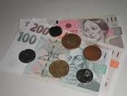
Matematika, fyzika
Tabulka platných mincí
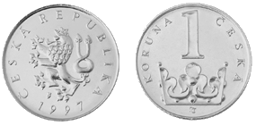
Hodnota | Průměr | Tloušťka | Hmotnost | Hrana
1 koruna / Kč | 20 mm | 1,85 mm | 3,6 g | kulatá, vroubkovaná, 80 vroubků
2 koruny / Kč | 21,5 mm | 1,85 mm | 3,7 g | jedenáctihran, zaoblená a hladká
5 korun / Kč | 23 mm | 1,85 mm | 4,8 g | kulatá, hladká
10 korun / Kč | 24,5 mm | 2,55 mm | 7,62 g | kulatá, vroubkovaná, 144 vroubků
20 korun / Kč | 26 mm | 2,55 mm | 8,43 g | třináctihran, zaoblená a hladká
50 korun / Kč | 27,5 mm | 2,55 mm | 9,7 g | kulatá, hladká
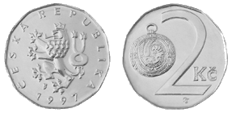

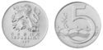

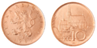

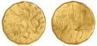

Pří řešení následující úkolů vycházej z tabulky.
- Urči součet hodnot všech českých platných mincí, jestliže počítáš od každé hodnoty jeden kus.
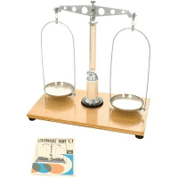
- Urči součet hodnot všech českých platných bankovek, jestliže počítáš od každé hodnoty jeden kus.
- Urči součet hodnot všech českých platných mincí a bankovek, jestliže počítáš
od každé hodnoty jeden kus.
- Urči hmotnost všech mincí, pokud máš každou minci jen jednou.
- Zaokrouhli hmotnost všech mincí v gramech na desetiny a desítky.
- Urči nezaokrouhlenou hmotnost všech mincí v miligramech.
- Přesnou hmotnost mincí bychom mohli zvážit na rovnoramenných vahách. Zkus si vzpomenout a zapsat aspoň 5 částí, ze kterých se váhy skládají.
- Jak bude vysoký komín poskládaných ze všech platných mincí, jestliže každou minci použijeme jen jednu? Poradím Ti, výška mince = její tloušťka.
- Jak vysoký bude komín, jestli použijeme následující mince – 2 x 50 Kč, 10 x 20 Kč, 1 x 10Kč,
5 x 5 Kč, 2 x 2 Kč a 3 x 1 Kč?
- Výsledek úkolu číslo 9 zaokrouhli na celé milimetry, toto zaokrouhlené číslo převeď na centimetry.
- Kolik vroubků napočítáš celkem, jestliže máš 69 desetikorun?
- Ze všech platných mincí (každou použiješ jen jednou) zapojíme „vláčet“, tj. budeme dávat mince těsně vedle sebe. Jak dlouhý bude tento vláček? Pokud si nevíš rady, obrázek Ti napoví.

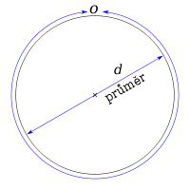

- Kolik dvacetikorun bychom museli naskládat vedle sebe, aby sestavený „vláček“ z těchto dvacetikorun měl délku 16 653 cm?
- V pokladničce jsou jen samé koruny (1 Kč). Počet všech vroubků na korunách je 10 960. Kolik je v pokladničce korun?
- Udělej návrh vlastní mince, která splňuje následující zadání – průměr 8 cm, dvanáctihran, kulatá, hladká. Na následujícím obrázku najdeš radu, jak sestrojit dvanáctiúhelník.
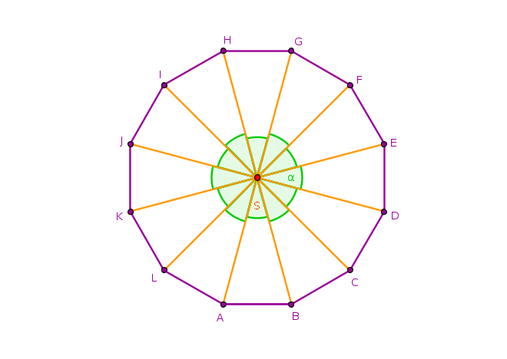

Úhel 360 ⁰, který se nazývá plný, musíš rozdělit na 12 stejných dílů. Narýsuj dvanáctiúhelník a podle fantazie doplň návrh na svou minci. Hodnotu mince si také navrhněte sami.

Hodnota | Počet
1 Kč | 33
2 Kč | 27
5 Kč | 19
10 Kč | 12
20 Kč | 16
50 Kč | 9
100 Kč | 2
200 Kč | 3
Karel chce zjistit, kolik už má našetřeno. Otevřel pokladničku a udělal si následující tabulku. Pomoz mu odpovědět na následující otázky.
- Kolik Kč má Karel našetřeno?
- Chce si koupit novou stavebnici za 1 578 Kč. Může si tuto stavebnici koupit?
Kolik korun mu zůstane nebo kolik korun mu ještě chybí?
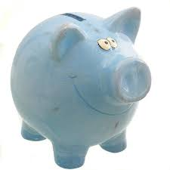

Na Vaše vypracované úkoly a návrh mince se budu těšit na l.nemcova@zsvelehrad. Tentokrát prosím o zaslání i postupu Vašich výpočtů, ne jenom výsledků.

Přírodopis
Peníze vstupují do života lidí a někteří jsou schopní za vidinou snadného výdělku udělat cokoliv. Proto se v tomto tématu spojeném s přírodou trochu podíváme na negativní téma pytláctví.

1. Pokuste se nalézt podle trestního zákoníku přesnou definici termínu pytláctví, a jaká hrozí pytlákům sazba odnětí svobody za tento trestný čin.
2. Jaké druhy zvěře se stávají nejčastější obětí pytláků v ČR a proč.
3. Stanete se pytlákem, když srazíte zvěř autem?

Další podobnou zápornou tématikou je nelegální obchod s divokými zvířaty, jejich částmi, rostlinami, přírodninami. Všechny nekontrolované obchody s ohroženými druhy zvířat a rostlin je zakázaný a pohyb takových suvenýrů reguluje mezinárodní smlouva CITES.

4. Napište 10 druhů, částí, přírodnin, které se stávají předmětem tohoto obchodu a pašování, ale i neoprávněného přivezení jako suvenýru z dovolené. Neznalost neomlouvá. Proto velký pozor na převážení přírodnin.
5. Co to může v přírodě způsobit.

Napište ve Wordu, vložte obrázky a pošlete prosím na: j.sukany@zsvelehrad.cz

Zeměpis
Tento týden se úkoly týkají tématu PENÍZE. I když jednotlivé státy ještě nepatří k učivu šesté třídy, věřím, že pro vás nebude úkol příliš těžký. Pokud bude možno o prázdninách cestovat po Evropě, bude dobré vědět, kde se platí jakou měnou. Ve spoustě států Evropy se už platí Eurem. Mě zajímá, jakou měnou se platí v níže uvedených evropských státech.
Stát | Měna | Stát | Měna | Stát | Měna
Bulharsko |  | Dánsko |  | Chorvatsko
Island |  | Turecko |  | Lichtenštejnsko
Norsko |  | Polsko |  | Rumunsko
Rusko |  | Srbsko |  | Švédsko
Švýcarsko |  | Ukrajina |  | Velká Británie

Pokud můžeš, tak mi odpovědi pošli na mail (a.tuhycek@zsvelehrad.cz). Buď opět fotku, nebo klidně pouze text.

Angličtina
Ahoj děcka, peníze potřebujeme k nakupování. Proto budeme tento týden nakupovat.
A vydáme se mezi piráty!!!

- Podívej se na následující video.
https://www.youtube.com/watch?v=YjXiCZpelf0

- Vyhledej si ve slovníku následující slovíčka, zjisti jejich význam a zapiš si je do slovníčku.
actually
look for
size
how about
take
euro
discount
fantastic
change – peníze nazpět
You’re welcome.

- Podívej se do učebnice na stranu 67 a pokus se vytvořit vlastní kratičký rozhovor. Nevadí, pokud uděláš chyby. Zkoušíme to.

- S penězi souvisí také piráti. Přečti si následující text a splň úkoly.

Tvary was, were jsou tvary minulého času slovesa být (byl, byli) a had slovesa mít (měl, měli). Významy některých slovíček najdeš v poznámce pod čarou.

ALL ABOUT PIRATES
AHOY THERE ME HEARTIES! (HELLO, FRIENDS – in pirate English)
WHO ARE PIRATES?
Pirates are sea robbers. They like to take things, like gold and money, from other ships. In the past (= v minulosti), most pirates were men, but some women were pirates too. Pirates have a long history, but the best time for pirates was from 1650 to 1730, when they got a lot of treasure. Many pirates worked for themselves, but some pirates also worked for government. These were called privateers. A lot of them helped their governments fight wars. Queen Elizabeth’s pirates attacked Spanish ships full of gold and other treasure from the New World (North and South America).

WHO WERE SOME FAMOUS PIRATES?
BLACKBEARD – Blackbeard wore black clothes and a big black hat. His real name was Edward Teach. He had a big beard and he put candles in it. He was very scary and some people say he looked like a devil.
SIR FRANCIS DRAKE – Sir Francis Drake was a privateer. He had many battles with the Spanish.
CHING SHIH – Ching was one of the most famous pirate women. She was from China. She was beautiful and had more than 1 500 ships.

PIRATE STUFF (= věci)
The Jolly Roger – the pirate flag, a skull and crossbones (= lebka se skříženými kostmi)
Pieces of eight – pirates’ favourite coin – a Spanish dollar
Wooden leg and an eye patch – Life was hard for pirates. Some of them lost legs, arms or eyes.
- Can you unscramble the words to make some words connected with pirates?
- RETASREU 5. LOJLY GROER
- LABCKBRADE 6. OWDONE ELG
- PHSI 7. YKMNOE
- LOGD 8. EPICSE FO TEHGI

- As a matter for interest… (jen tak pro zajímavost…)
Every year on September 19th is International Talk Like a Pirate Day, when you can spend the day talking like a pirate.

- Match the words to the pictures.
the Jolly Roger, an eye patch, Blackbeard, pieces of eight, treasure, monkey

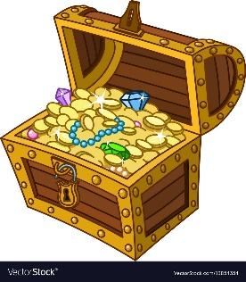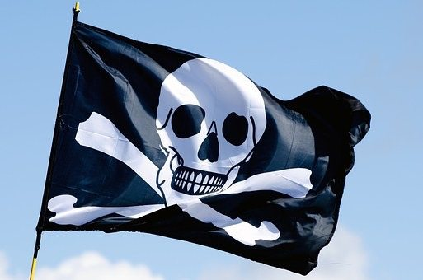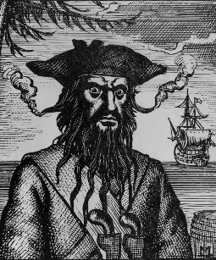

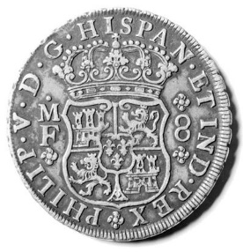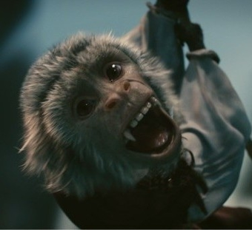
- Try to describe this pirate. Label the things of our picture with the words in the text about pirates.

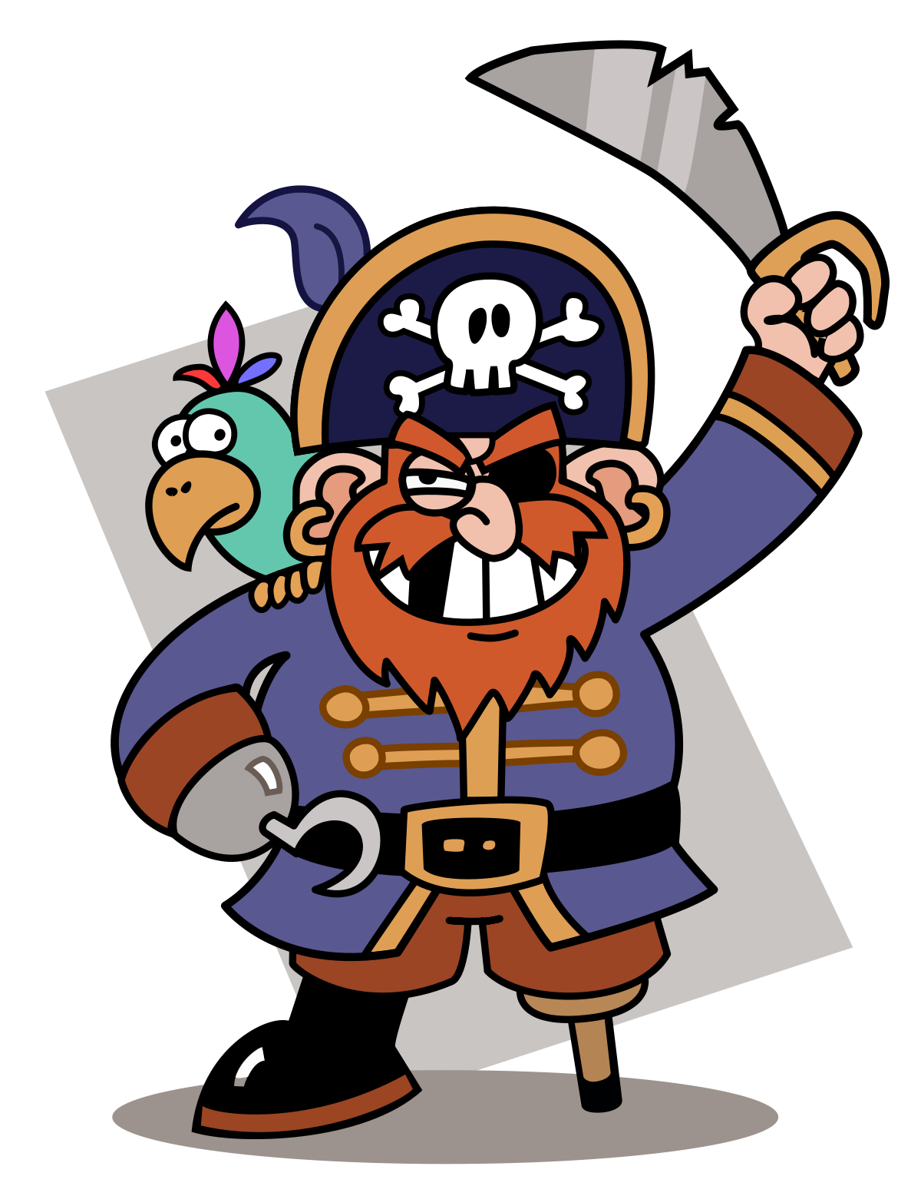
wooden leg

- Complete the text.

Pirates like to take things, like g____________ and m________________, from other ships. They have a long h_____________________. Some pirates worked for the g_____________________.
Queen Elizabeth’s pirates attacked S_____________________ s_____________________.
Sir ________________________________________ was a privateer. He had many battles with the Spanish.
Some w____________________ were pirates too. _________________________________ was one the most famous pirate women. She was from China and was beautiful.

lupič, zloděj
minulý čas nabyli, získali
poklad, bohatství
minulý čas od „work“
vláda
Říkalo se jim…
minulý čas od „help“
přepadali
nosil
dával
děsivý, strašidelný
vypadal
vlajka
mince, peníz
klapka na oko

